**UNIVERSIDAD NACIONAL MAYOR DE SAN MARCOS**Universidad del Perú, Decana de América

**Facultad de Ingeniería de Sistemas e Informática**

Escuela Profesional de Ingeniería de Software

**“Plan de Proyecto”**

**ASIGNATURA:** GESTIÓN DE LA CONFIGURACIÓN DEL SOFTWARE

**DOCENTE:** Wong Portillo, Lenis Rossi

**GRUPO:** 6

**PROYECTO:** De compras! - Store

**INTEGRANTES:**

* Porras Quispe, Marco Aurelio
* Carmen Cruzatti, Angel Gerardo
* Gil Jauregui, Jesus Orlando
* Gonzales Broncano Jose Daniel
* Loaiza Sighuas, Leonardo Dario
* De la Cruz Torres, Diego
* Cespedes Flores, Sebastian
* Ventura Villanueva, Cristofher Moisés

**Índice**

1. Objetivo 1

Objetivo General 1

Objetivos Específicos 1

2. Alcance 1

3. Descripción del problema o proceso de solución 1

4. Metodología de solución 1

5. Organigrama 2

6. Costo de proyecto 2

7. Cronograma de Actividades 3

8. Riesgos 3

Riesgo, impacto en el proyecto y medidas correctivas 3

9. Justificación 3

# Objetivo

## Objetivo General

Brindar un apoyo a las empresas que sufren en la organización de sus productos y en la mala gestión de sus ventas, mediante un gestor de inventario y ventas transparente, a la vez que confiable y seguro.

## Objetivos Específicos

* Gestionar de manera correcta el hardware de la empresa.
* Brindar a la empresa seguridad y transparencia en toda acción que realice.
* Ofrecer a la empresa una interfaz amigable y fácil de utilizar

# Alcance

El sistema está dirigido a MYPES de ventas de producto en general.

Su objetivo principal del sistema es gestionar de forma correcta los inventarios y usuarios que maneje la empresa.

# Descripción del problema o proceso de solución

En el mercado hay muchos sistemas de gestión de compras, pero hemos visto que son ineficientes o cuentan con limitantes, nuestro proyecto trata de cubrir todas esas limitantes agregando un gestor de inventario y a la vez un gestor de usuario, además de contar con un carrito de compras.

# Metodología de solución

Para optimizar el proceso de desarrollo del programa que iremos a hacer aplicaremos la metodología expedito Scrum, debido a que esta se adapta a los requerimientos que consideramos necesarios en la preparación de cualquier programa de calidad.

Al utilizar Scrum nos aseguramos de darle importancia a la colaboración de equipo, obtener una mejora gradual y constante en el software a desarrollar y conseguir como resultado un producto que cumpla con los objetivos y tenga todas las funcionalidades necesarias para el cliente.

Al organizar las funcionalidades a realizar en diversos sprints garantizamos una mejor gestión del flujo de trabajo y una mejora de la productividad junto a un mejor control de riesgos, ya que el realizar el producto de forma iterativa y con la participación del cliente reducimos la posibilidad de realizar una funcionalidad de forma imprecisa, evitando así los riesgos de inversión y garantizando la calidad durante el desarrollo del software.

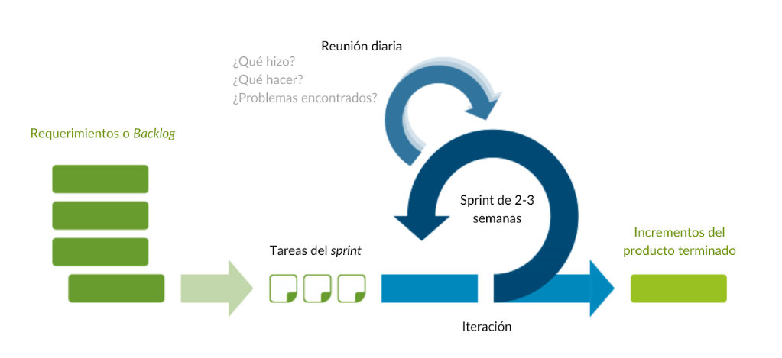

# Organigrama

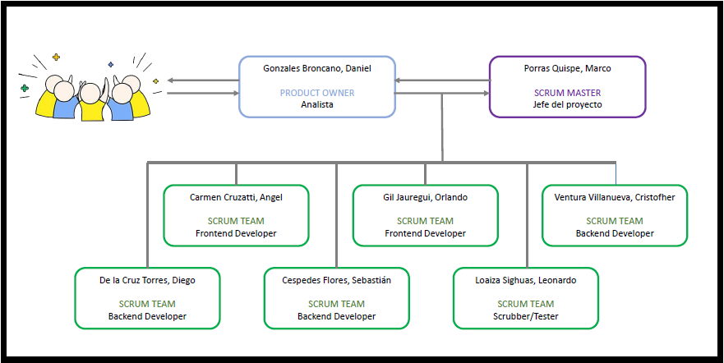

# Costo de proyecto

Costos estimados del proyecto:

| **Desarrollo del software:** | S/ 200.0 |
| --- | --- |
| **Personal:** | S/ 800.0 |
| **Capacitación:** | S/ 210.0 |
| **Compra de equipo:** | S/ 1700.0 |
| **Mantenimiento:** | S/ 150.0 |
| **Total:** | S/ 3060.0 |

# Cronograma de Actividades

<https://docs.google.com/spreadsheets/d/1G_AN_g32AkLzjgyMcqznU1-co1FMaAqhLDvTrXWb9fs/edit#gid=0>

# Riesgos

## Riesgo, impacto en el proyecto y medidas correctivas

| ID | Riesgo Identificado | Impacto en el Proyecto | Medidas Correctivas para mitigar |
| --- | --- | --- | --- |
| R1 | Retraso en el cronograma del proyecto | No terminar el proyecto a tiempo ni cumplir con todos los requerimientos planificados. | Trabajar siguiendo el cronograma del proyecto |
| R2 | Fallos al utilizar el sistema en diferentes sistemas operativos | Resultados incorrectos | Crear una versión diferente para cada sistema operativo |
| R3 | Falta de una adecuada priorización | Estimaciones de tiempo erroneas | Revisar prioridad de cada ítem |
| R4 | Dificultad para integrar nuevas funcionalidades | Fallo en la etapa de mantenimiento | Uso de una metodología ágil |
| R5 | Desarrolladores ineficientes | Retraso en los entregables | Capacitar a los desarrolladores |
| R6 | Falta de capacidad para reflejar requerimientos | El software no cumple no con lo que el cliente quiere | Aumentar el tiempo para la captura de requisitos |
| R7 | Caída del Base de datos | El proyecto deja de ser accesible para su uso | Contratar un servicio de nube. |

# Justificación

Debido a las condiciones internacionales y locales, la correcta gestión de una tienda para vender productos.

Este proyecto es puesto en escena con la finalidad de apoyar a los pequeños emprendedores que han visto una oportunidad de negocio y/o una forma de reinventarse frente a esta pandemia.

Por último y no menos importante esta iniciativa sin fines de lucro nos permitirá desplegar los conocimientos y análisis adquiridos en esta materia para mejorar la gestión de la calidad del producto software.